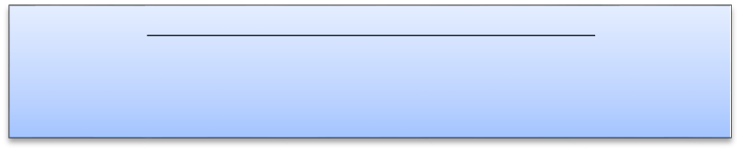

**ULUSLARARASI İLİŞKİLER GENEL KOORDİNATÖRLÜĞÜ**

Doç.Dr.İbrahim Kubilay TÜRKAY (Genel Koordinatör)

Öğr.Gör.Dr.Adviye İkbal BAYDAR

(Genel Koordinatör Yardımcısı)

**Farabi Kurum Koordinatörlüğü**

Sürekli İşçi Özlem

HALICI

Sürekli İşçi Yıldız

AÇIKGÖZ

Farabi Programı Farabi Programı

Başvuru Süreç Takibi Başvuru Süreç Takibi

Farabi İkili

Anlaşmalar

Farabi Programı

Gelen Öğrenci Takibi

Farabi Giden

Öğrenci Takibi

Resmi Yazışmalar

Farabi Programı

Bütçe Takibi